光纤环网通讯控制系统在腈纶生产中的应用
韩 超，孔凡彬
（大庆石化公司腈纶厂，黑龙江 大庆 163714）

摘要：采取光纤通讯模块技术与PROFIBUS通讯协议相结合的通讯控制系统，对腈纶原液控
制系统中的USS通讯系统进行了改造。解决了原系统中网络控制信号传输慢、通讯不稳定、
故障率高等缺陷，实现了对腈纶原液控制系统可靠、稳定、便捷的控制。
关键词：PROFIBUS；光线通讯； 电气控制系统；PLC；变频器
腈纶厂原液电气控制系统由中央控制器（可编程序控制器PLC）、变频器及电机组成，共有64个工位组成，包括脱泡、溶解输送、供纺增压、消光处理、贮胶回收各个环节在内的腈纶原液生产设备。在原控制系统中，PLC与各工位对应的变频器之间的通讯方式为USS通讯协议。该通讯方式系统稳定性差、通讯速度慢、网络故障解决比较困难
1 光纤环网通讯控制
1.1 PROFIBUS通讯协议
PROFIBUS于1989年正式成为现场总线的国际标准^{[1]}。它由3个兼容部分组成，即PROFIBUS－DP、PROFIBUS－PA、PROFIBUS-FMS 。其中PROFIBUS－DP应用于现场级，它是1种高速低成本通信，用于设备级控制系统与分散式I/O之间的通讯，总线周期小于10 ms，确保数据传输的快速和有效进行；PROFIBUS－PA适用于过程自动化，可使传感器和执行器接在1根共用的总线上，可应用于本征安全领域；PROFIBUS－FMS用于车间级监控网络，它是令牌结构的实时多主网络，用来完成控制器和智能现场设备之间的通信以及控制器之间的信息交换^{[2]}。
1.2 OLM光纤模块
由于单纯的PROFIBUS通讯连接会产生电信号干扰，尤其是对于腈纶原液变频控制系统这种大型、集中的控制系统，很容易造成变频器与变频器之间、PLC与PLC之间、PLC与变频器之间在互相通讯时产生电信号的扰动，影响控制精度和通讯质量。为了消除点信号干扰，引入西门子OLM光纤模块代替PLC与变频器、变频器与变频器之间相互连接的PROFIBUS通讯电缆。在整个控制系统中，主站与从站、从站与从站之间只有通过光纤发出的光信号，而没有能够产生干扰的电信号，从而保证了系统的稳定性^{[3]}。
1.3 光纤环网组成的控制网络
由原来的双绞线构成网络升级成为由西门子光纤模块和光纤通道组成的光纤环网，与原来各个子站之间的串接方式不同的是，改造后的光纤环网通讯通过光纤模块通道使得子站与子站之间并接^{[4]}。光纤模块再通过RS485通讯接口与变频器的通讯模块相连，即使中间的任意1个子站发生故障，其他各个子站与从站之间的通讯依然是正常的，且各个子站的光纤模块、变频器通讯模块均可实现在线热插拔而不影响其它正在运行的工位。该由光纤、光线模块、变频器、PLC组成的环网完全可以实现光纤电缆、光线模块、PROFIBUS通讯接口的在线热插拔，即使环网中的任何1个基站出现故障或是需要维护，环网中的其他基站还可与主站正常通讯，不受影响。
1.4 工位冗余的网络再分配
由于原来系统中相同位号不同工位的设备通讯都被分配在同1台PLC主站上，一旦这个主站PLC出现故障，整个网络中全部工位的设备都无法正常通讯。对腈纶原液变频控制系统的整个网络进行合理再分配，把相同位号、不同工位的设备分配在不同的PLC主站上，例如溶解输送泵32-11.2A、B、C 3台设备的通讯就分别被分配在了1#、2#、3#PLC上，实现了通讯网络与现场设备的“双冗余”效果。
2 后台监测系统
为了方便运行维护人员在线监测腈纶原液控制系统中每台机泵的运行状态及参数，以wincc为平台搭建了1套后台监测系统。通过该后台系统，维护人员可以非常方便的看到整个腈纶原液生产的流程，以及每台机泵的运行电流、频率、负荷情况，以及DCS给定的速度信号，为监测设备运行状态、查找设备软故障提供了有力保证^{[5,6]}。
后台监控系统运行后，点击“工艺画面”、“速度电流”、“报警”、“速度曲线”、“DCS”进入对应的画面，见图1。
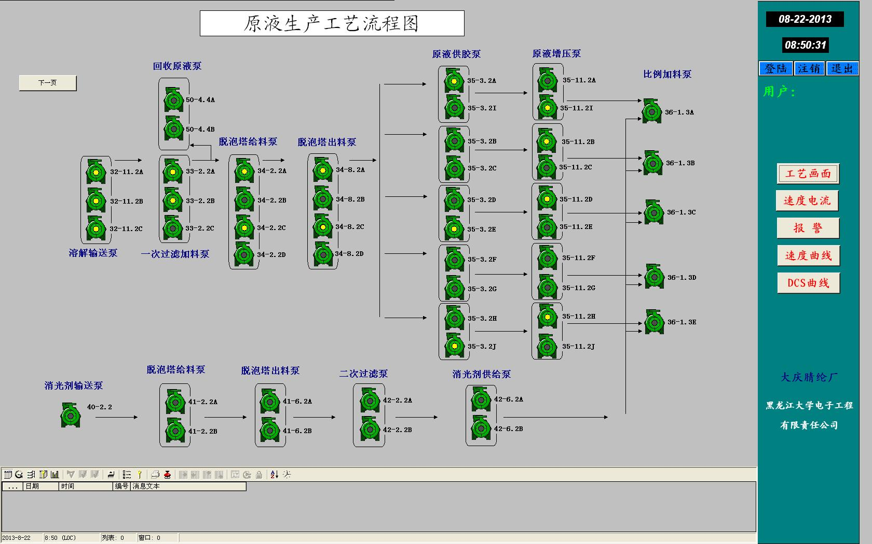
图5 监控系统工艺流程界面
该界面可以显示腈纶原液的生产工艺流程，并显示工艺流程中所有设备的运行状态，运行人员只需调出这个画面就可以看出现场机泵的运行状态。同时还有工艺参数画面和报警界面。工艺参数画面可以显示各工位的电流和频率，便于维护人员采集、记录和分析机泵的运行状况；报警界面在运行中有出现超频、过负荷、过电流、通讯中断等故障发生时，在第一时间自动生成橙色报警信息，提示维护人员。
3 结束语
由于通讯方式的改善和光纤模块以及光纤环网的引入，腈纶原液变频控制系统运行的稳定性和安全性大幅提升，其通讯速度和控制精度也得提高。整个控制系统由原来的1根总线1连到底的单线式通讯控制，转变为主站、从站冗余式的环网通讯控制，使设备维护更加方便，系统的运行更加稳定。而OLM光纤模块在通讯过程中只产生光通讯信号，不会产生传统PROFIBUS通讯方式的电信号。从而使得系统的干扰性削减到最低，使通讯精度提升，为大型集散式工业控制系统提供了良好的方案。

参考文献：
[1] 周志敏.PROFIBUS总线系统设计与应用[M].北京：中国电力出版社，2006：11-15.
[2] 阳惠宪.现场总线技术及其应用.[M].北京：清华大学出版社，2006：35-38.
[3] 高宇.工厂电气控制技术.[M].北京：化学工业出版社，2006：29-32.
[4] 胡广书.数字信号处理.[M].北京：清华大学出版社，2003：75-76.
[5] 周万珍，高鸿斌.PLC分析与应用设计[M].北京：电子工业出版社，2004：18-21.
[6] 钟肇焱，冯太合.西门子S7-300系列PLC及应用软件STEP7[M].广州：华南理工大学出版社，2004：16-17.
作者简介：韩超，男，助理工程师，2009年毕业于东北石油大学电气工程及其自动化专业，现从事电气运行及设备维护技术工作。

